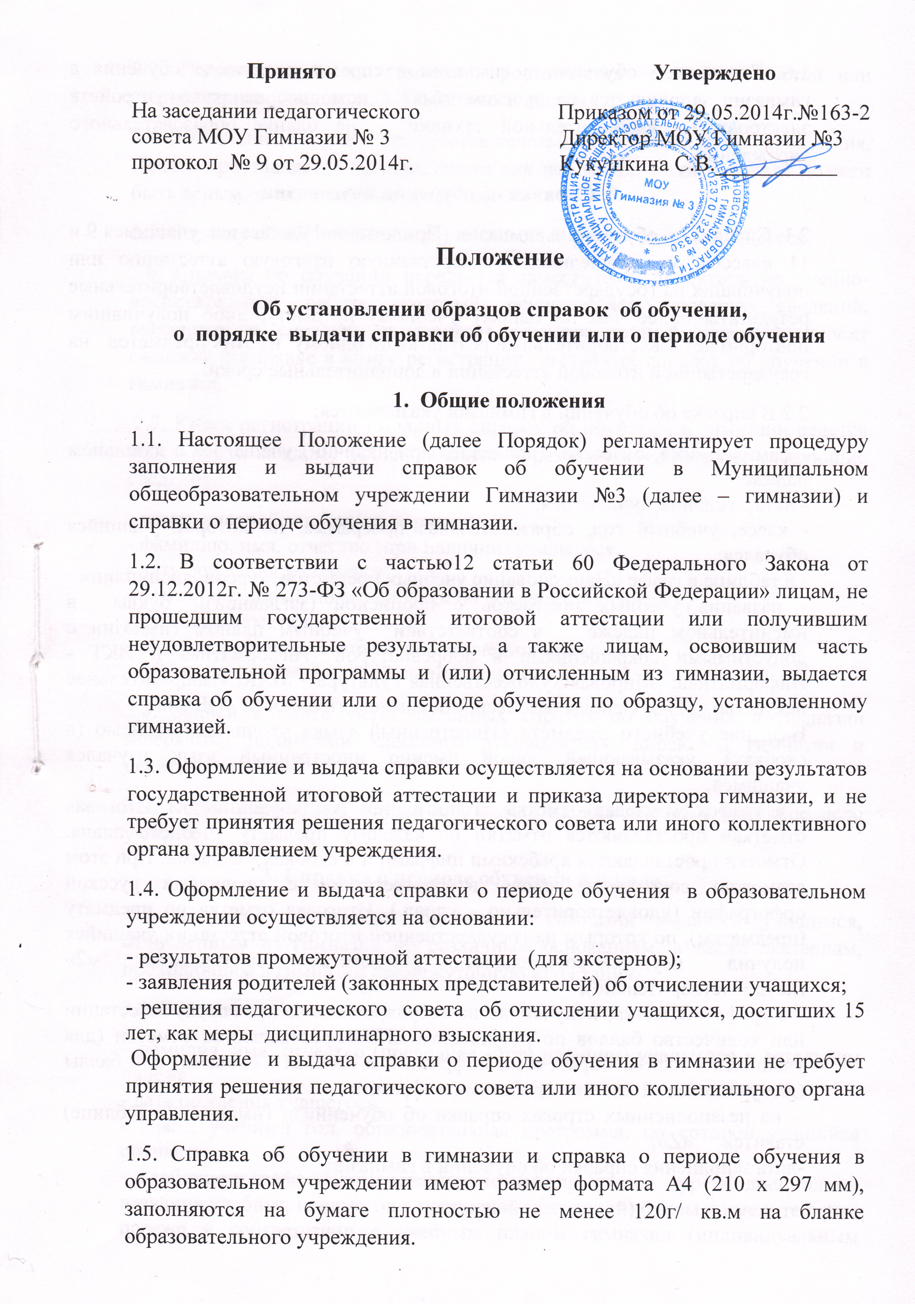

1.6. Справка об обучении в гимназии и справка о периоде обучения в гимназии заполняются на русском языке с помощью печатных устройств электронной вычислительной техники на бланке образовательного учреждения.
2. Справка об обучении в гимназии
2.1. Справка об обучении в гимназии (Приложение1) выдается учащимся 9 и 11 классов, не прошедших государственную итоговую аттестацию или получивших на государственной итоговой аттестации неудовлетворительные результаты более чем по одному учебному предмету, либо получившим повторно неудовлетворительный результат по одному из этих предметов на государственной итоговой аттестации в дополнительные сроки.
2.2.В справке об обучении в гимназии указываются:
- фамилия, имя, отчество (последнее при наличии) учащегося в дательном падеже;
- дата рождения учащегося;
- класс, учебный год, образовательная программа, по которой учащийся обучался;
- в таблице в графе «Наименование учебных предметов, курсов, дисциплин»
- названия учебных предметов с прописной (заглавной) буквы в именительном падеже в соответствии учебным планом гимназии с допустимыми сокращениями и аббревиатурой (Информатика и ИКТ - Информатика; Мировая художественная культура - МХК; Изобразительное искусство - ИЗО; Основы безопасности жизнедеятельности - ОБЖ).
Название учебного предмета «Иностранный язык» уточняется записью (в скобках), указывающей, какой именно иностранный язык изучался учащимся;
- в графах «Годовая отметка за последний год обучения» и «Итоговая отметка» проставляются отметки по каждому предмету учебного плана. Отметки проставляются арабскими цифрами и в скобках - словами. При этом возможно сокращение слова в соответствии с правилами русской орфографии (удовлетворительно - удовл.). Итоговая отметка по предмету (предметам), по которым на государственной итоговой аттестации учащийся получил неудовлетворительные результаты, выставляется «2» (неудовлетворительно);
- в графе «Отметка, полученная на государственной (итоговой) аттестации или количество баллов по результатам ЕГЭ» проставляются отметки (для учащихся 9 класса - арабскими цифрами и в скобках - словами) или баллы (для учащихся 11 класса - арабскими цифрами);
- на незаполненных строках справки об обучении в гимназии (в таблице) ставится «Z»;
-дата заполнения справки об обучении в гимназии.

2.3. Подпись директора гимназии проставляется чернилами, пастой или тушью черного, синего или фиолетового цветов.
2.4. Заполненные справки заверяются печатью образовательного учреждения. Печать проставляется на отведенном для нее месте. Оттиск печати должен быть ясным, четким и легко читаемым.
2.5. Справку об обучении заполняет классный руководитель учащегося.
2.6. Справка об обучении передается заместителю директора по учебно-воспитательной работе, который осуществляет проверку сведений, внесенных в справку, присваивает регистрационный номер и вносит сведения о справке в книгу регистрации выданных справок об обучении в гимназии.
2.7. Книга регистрации выданных справок об обучении в гимназии ведется отдельно по каждому уровню общего образования и содержит следующие сведения:
- номер учетной записи (по порядку);
- фамилию, имя, отчество (при наличии) учащегося;
- дату рождения учащегося;
- регистрационный номер справки об обучении в гимназии;
- итоговые отметки учащегося;
- подпись получателя справки об обучении в гимназии;
- дату выдачи справки об обучении в гимназии.

2.8. Записи в книге учета выданных справок об обучении в гимназии заверяются подписями классного руководителя, директора гимназии и печатью гимназии.
2.9. Копия справки об обучении в гимназии вкладывается в личное дело учащегося.
3. Справка о периоде обучения в школе
3.1. Справка о периоде обучения в гимназии выдается учащимся, отчисленным из гимназии по различным основаниям, а также экстернам, проходившим в гимназии промежуточную аттестацию.
3.2. В справке указываются:
- фамилия, имя, отчество (последнее - при наличии) учащегося в дательном падеже;
- дата рождения учащегося;
- класс, учебный год, образовательная программа, по которой учащийся обучался;
- в таблице в графе «Наименование учебных предметов, курсов, дисциплин» названия учебных предметов с прописной (заглавной) буквы в именительном падеже в соответствии с учебным планом гимназии (индивидуальным учебным планом учащегося) и с допустимыми сокращениями и аббревиатурой (Информатика и ИКТ - Информатика; Мировая художественная культура - МХК; Изобразительное искусство - ИЗО; Основы безопасности жизнедеятельности - ОБЖ).
Название учебного предмета «Иностранный язык» уточняется записью (в скобках), указывающей, какой именно иностранный язык изучался учащимся;
- в графах «1 четверть» («1 полугодие») проставляются отметки по каждому предмету учебного плана за указанный период обучения. Отметки проставляются арабскими цифрами и в скобках словами. При этом возможно сокращение слова в соответствии с правилами русской орфографии (удовлетворительно - удовл.).
- в графе «Текущие отметки» указывается период обучения и проставляются текущие отметки по каждому предмету учебного плана за указанный период обучения арабскими цифрами. Графа «текущие отметки» для экстернов не заполняется;
- на незаполненных строках справки о периоде обучения в школе (в таблице) ставится «Z»;
- дата заполнения справки о периоде обучения в школе.

3.3. Подпись директора гимназии проставляется чернилами, пастой или тушью черного, синего или фиолетового цветов.
3.4. Заполненные справки о периоде обучения в гимназии заверяются печатью образовательного учреждения. Печать проставляется на отведенном для нее месте. Оттиск печати должен быть ясным, четким и легко читаемым. 3.5. Справку о периоде обучения в гимназии заполняет классный руководитель учащегося (для учащихся, отчисленных из гимназии), заместитель директора по учебно-воспитательной работе (для экстернов).
3.6. Справка об обучении передается заместителю директора по учебно-воспитательной работе, который осуществляет проверку сведений, внесенных в справку, присваивает регистрационный номер и вносит сведения о справке в книгу учета выданных справок о периоде обучения в гимназии.
3.7. В школе ведется книга регистрации выданных справок о периоде обучения в гимназии, которая содержит следующие сведения:
- номер учетной записи (по порядку);
- фамилию, имя, отчество (при наличии) учащегося;
- регистрационный номер справки об обучении в гимназии;
- подпись получателя справки об обучении в гимназии;
- дату выдачи справки об обучении в гимназии.

Приложение 1

Муниципальное общеобразовательное учреждение Гимназия № 3
г.Тейково Ивановской области

от _________________ № ______

Справка об обучении

Данная справка выдана ________________________________________________
(фамилия, имя, отчество)

дата рождения «_____»_________ _______г. в том, что он(а) с «___» ________ года

по «_____»_________ года обучался (обучалась) в по образовательным программам
______________________________________________________________________
(наименование образовательной программы/образовательных программ)

и получил(а) по учебным предметам, курсам, дисциплинам следующие отметки (количество баллов):

№ | Наименование учебных  предметов, курсов, дисциплин | Годовая отметка  за последний год  обучения | Итоговая  отметка | Отметка, полученная  на государственной  (итоговой) аттестации  или количество  баллов по результатам  ЕГЭ

Директор _____________ ________________________________
(подпись) (ФИО)

Дата выдачи «_____»________20_____г. Регистрационный № ____
(М.П)
Приложение 2

Муниципальное общеобразовательное учреждение Гимназия № 3
г.Тейково Ивановской области

____________ от _________________ № ______

Справка об обучении

Данная справка выдана ____________________________________________________
(фамилия, имя, отчество)
дата рождения «____»__________г. в том, что он(а) с «_____» ______20___________г.

по«_____»________ 20____г. обучался (обучалась) в МОУ Гимназии №3, в___ классе

в____________учебном году по образовательным программам____________________

__________________________________________________________________________
(наименование образовательной программы/образовательных программ)

и получил(а) по учебным предметам, курсам, дисциплинам следующие отметки

(количество баллов):

№ | Наименование учебных предметов ,курсов, дисциплин | Отметки за 20______/ 20_______ учебный год (______ класс)
 |  | __ четверть | __ четверть | __ четверть | текущие отметки за __четверть

Директор __________ ____________________
(подпись) (ФИО)
Дата выдачи «_____»_________20_____г. Регистрационный № _______
(М.П.)

Приложение 3

Муниципальное общеобразовательное учреждение Гимназия № 3
г.Тейково Ивановской области

от _________________ № ______

Справка об обучении

Данная справка выдана ____________________________________________________
(фамилия, имя, отчество)

дата рождения «___»_________20__г. в том, что он(а) с «__» _________20____года по

«___»_________20_____года обучался (обучалась) в МОУ Гимназии №3, в ___ классе

в________________учебном году по образовательным программам_________________

___________________________________________________________________________ (наименование образовательной программы/образовательных программ)

____________________________________________________________________________

и получил(а) по учебным предметам, курсам, дисциплинам следующие отметки

(количество баллов):

№ | Наименование учебных предметов, курсов, дисциплин | Отметки за 20_____/20_____учебный год (____ класс)
 |  | 1 полугодие | Текущие отметки за ___ полугодие

Директор __________ __________________________
(подпись) (ФИО)

Дата выдачи «_____»_______20_____г. Регистрационный № _____

(М.П.)

